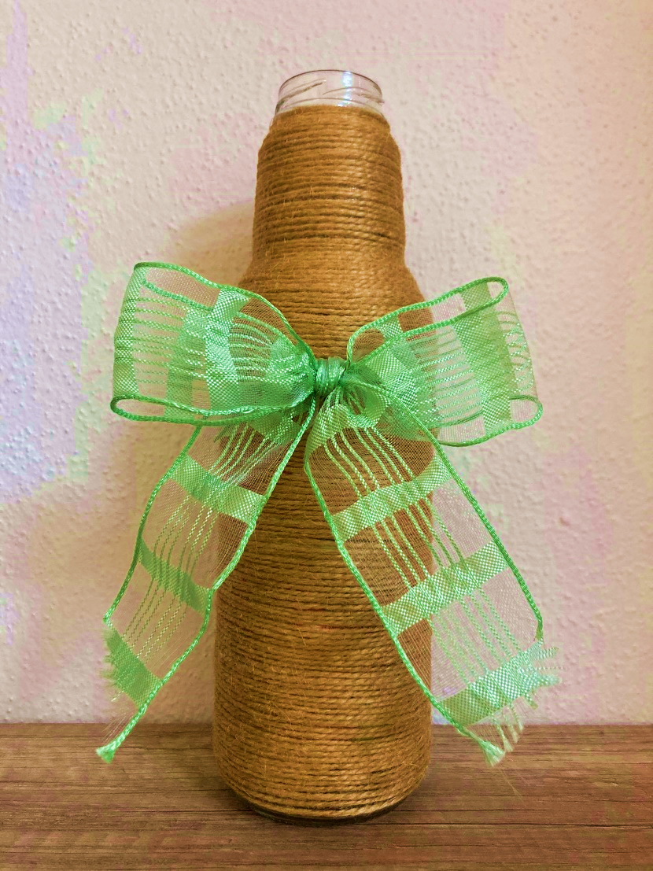
VÁZA – návod

Co budeme potřebovat:
- Sklenici nebo láhev (od vína,
od zavařenin, od kávy, od nápoje,…)
- Jutový provázek (v přírodní barvě, případně barevný)
- Lepidlo (nejlépe Herkules)
- Štětec (na lepidlo)
- Stuhu a/nebo různé jiné ozdoby

Postup:
- Nejprve si láhev / sklenici dobře omyjeme vodou s jarem, aby nebyla mastná a drželo nám lepidlo.
- Dále si připravíme lepidlo se štětcem a provázek.
- Na štětec nabereme lepidlo a pomažeme s ním kousek lahve kolem dokola.
- Poté si chytíme prstem konec provázku ve spodní části lahve a začneme ji omotávat provázkem kolem dokola tak, aby byl provázek těsně u sebe (viz obrázek).
- Zase si část natřeme lepidlem a motáme.
- Takto pokračujeme, dokud nemáme omotanou celou lahev.
- Lepidlo necháme zaschnout.
- Na závěr si můžeme láhev ozdobit, a to například mašlí (jako na obrázku), krajkou, suchou květinou, dřevěnou ozdobou,…
- A máme hotovo!

